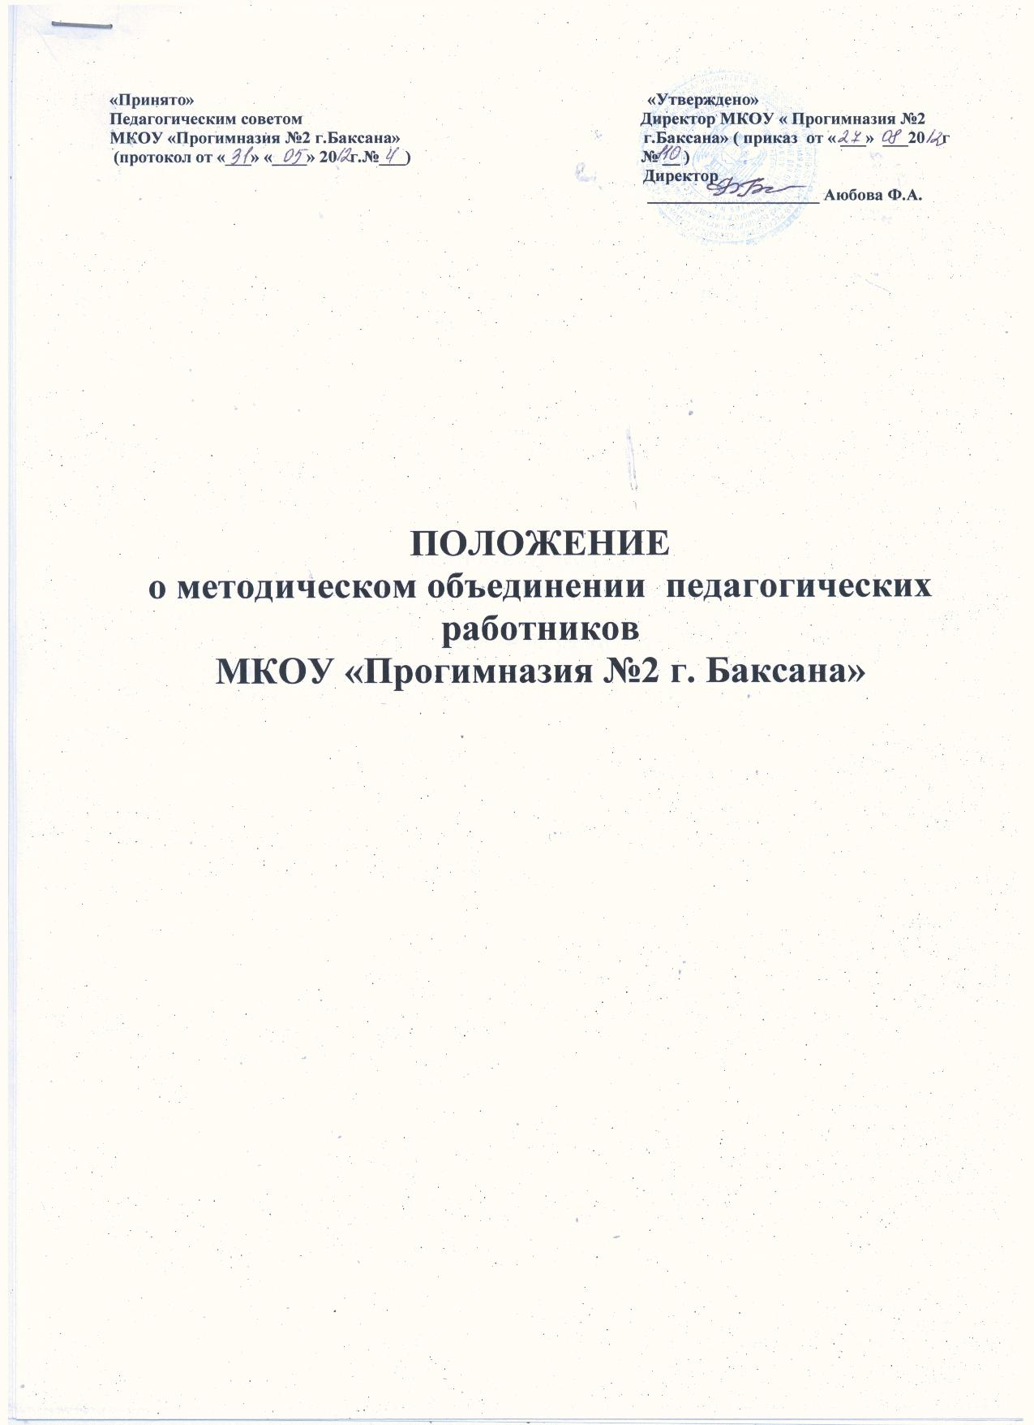

**1.Общие положения**

1.1.Настоящее положение разработано в соответствии с Законом «Об образовании» Российской Федерации от 10.07.1992 г. № 3266-1 в редакции от 28.02.2012г. №11-ФЗ, нормативными правовыми документами об образовании.

1.2.Методическое объединение (педагогов начальной школы, воспитателей дошкольных групп) муниципального казенного образовательного учреждения для детей дошкольного и младшего школьного возраста «Прогимназия №2 г.Баксана» (далее-Учреждение) создано с целью совершенствования методического и профессионального мастерства педагогов, организующих взаимопомощь в обучении и воспитании детей.

**2.Задачи**

2.1.Анализ авторских программ и методик.

2.2. Выработка рекомендаций по реализации основной общеобразовательной программы дошкольного образования, обеспечивающих реализацию федеральных государственных требований и основной образовательной программы начального общего образования в соответствии с федеральными государственными стандартами.

2.3.Организация открытых занятий и уроков по определенной теме в целях ознакомления с методическими разработками сложных разделов образовательных программ.

2.4.Анализ состояния экспериментальной работы в Учреждении.

2.5.Выработка единых требований в оценке результатов освоения образовательных программ на основе разработанных критериев оценивания достижений в воспитании и обучении.

**3.Функции и организация деятельности**

3.1.Функциями методического объединения являются:

* изучение нормативной документации и методической литературы по вопросам образования;
* отбор содержания и составление учебных разработок по образовательным программам с учетом вариативности и разноуровневости;
* участие в обсуждении и утверждении индивидуальных планов по методической работе;
* ознакомление с анализом состояния воспитания и обучения детей по итогам внутриучрежденческого контроля;
* взаимопосещение занятий, уроков по определенной тематике с последующим сравнением достигнутых результатов на основе данных анализа и самоанализа педагогического работника;
* разработка отчетов о профессиональном самообразовании, о работе педагогов по повышению квалификации в институтах (университетах) и о творческих командировках;
* организация и проведение конкурсов, смотров детского творчества;
* укрепление материальной базы и приведение средств обучения, в т. ч. технических, в соответствие с современными требованиями к учебно- наглядным пособиям и безопасности их использования.

3.2.Работа методического объединения организуется на основе планирования, отражающего план работы данного Учреждения, рекомендаций районных и городских методических кабинетов по принятой к разработке педагогическим коллективом методической теме.

3.3.Методическое объединение педагогических работников часть своей работы осуществляет на заседаниях, где анализируется или принимается к сведению информация о решении задач, изложенных в разделе 2.

3.4.Методическое объединение педагогов может организовать семинарские занятия, цикл открытых учебных занятий по заданной и определенной тематике.

3.5.Одной из функциональных обязанностей методического объединения педагогических работников является разработка системы дополнительных образовательных услуг, в т.ч. платных, в соответствии с образовательными запросами населения.

**4.Права**

4.1.Рекомендовать руководству принципы распределения учебной нагрузки по тарификации.

4.2.Устанавливать оплату педагогическим сотрудникам за методическую работу при разработке сложных тем образовательных программ.

4.3.Решать вопрос о возможности организации платных образовательных услуг в соответствии с образовательными запросами населения.

4.4.Предлагать для обсуждения новые наглядно- методические пособия для обучения детей.

**5.Обязанности членов методического объединения**

Каждый участник методического объединения обязан:

5.1.Иметь собственную программу профессионального самообразования.

5.2.Участвовать в заседаниях методического объединения, практических семинарах и т.д.

5.3.Активно участвовать в разработке открытых мероприятий (учебные занятия, конкурсы, смотры), стремиться к повышению уровня профессионального мастерства.

5.4.Знать современные методики воспитания, руководствоваться в своей деятельности Законом РФ «Об образовании», нормативными документами, требованиями к квалификационным категориям; уметь проводить самоанализ педагогической деятельности.

**6.Управление деятельностью**

6.1.Методическим объединением руководит педагогический работник. План работы методического объединения утверждается директором Учреждения. За учебный год проводится не мене четырех заседаний методического объединения педагогов, практический семинар с организацией тематических открытых учебных занятий.

**7. Порядок документирования**

7.1.Заседания методического объединения педагогических работников оформляются в виде протоколов. В конце учебного года руководство Учреждения анализирует работу методического объединения и принимает на хранение план работы, тетрадь протоколов заседаний методического объединения, отчет о выполненной работе. (Срок хранения – три года.)